Link repo: https://github.com/bngoc94/Buoi4
Thua trong bản cũ
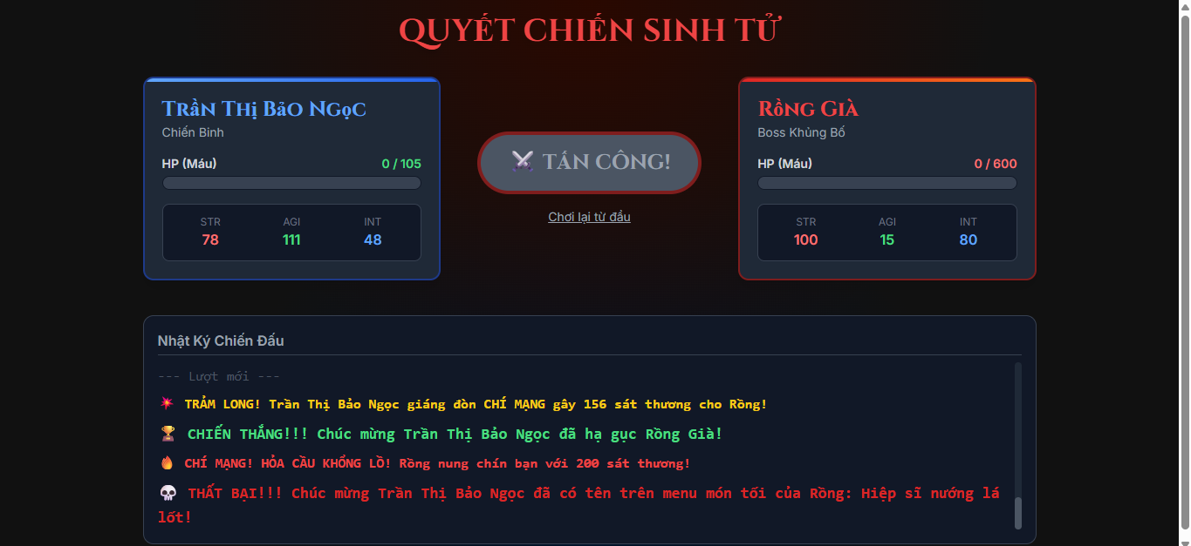

Chuẩn bị bắt đầu trận chiến trong bản mới:
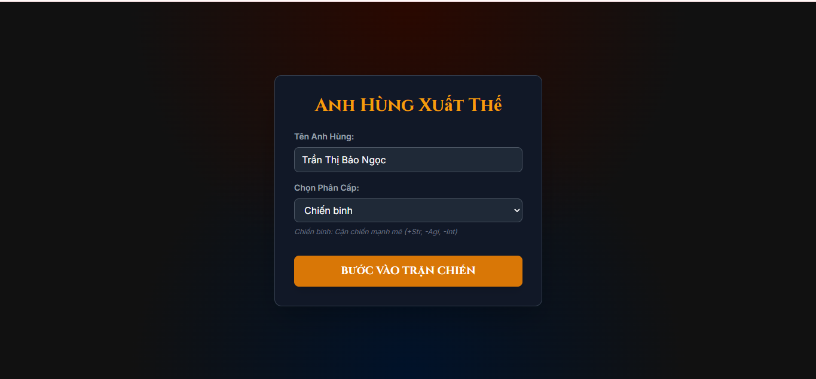
Thắng trong bản mới:


